Управление образования Восточно-Казахстанской области

Коммунальное государственное учреждение "Средняя школа10" отдела образования по городу Риддеру Управления образования ВКО

|  |  |
| --- | --- |
| Согласовано  Руководитель ГУ «Отдел образования по городу Риддеру УО ВКО»  \_\_\_\_\_\_\_\_\_\_\_\_\_\_\_ Л.Н. Микульская  «\_\_\_ » \_\_\_\_\_\_\_ 2025 год | Утверждаю  И.о директора КГУ "Средняя школа10"  отдела образования  по городу Риддеру  Управления образования ВКО  \_\_\_\_\_\_\_\_\_\_\_\_\_\_\_\_\_\_ Г.М. Каниева  «\_\_\_ » \_\_\_\_\_\_\_\_\_ 2025 год |

Пособие по русской литературе для педагогов и учащихся старших классов

« Образ яблока в произведении Ч. Айтматова «Красное яблоко».

Риддер, 2025 год

**Автор:** Фиц Наталия Александровна, учитель русского языка и литературыКГУ "Средняя школа10" отдела образования

по городу Риддеру Управления образования ВКО

\_\_\_\_\_\_\_\_\_\_\_\_\_\_\_\_ Фиц Н.А.

*подпись*

**Рекомендовано Методическим Советом Гор ОО**

Протокол № \_\_\_\_\_\_\_от «\_\_\_\_»\_\_\_\_\_\_\_\_\_\_\_ 2025 г.

**Секретарь:**

Должность \_\_\_\_\_\_\_\_\_\_\_\_\_\_\_\_ \_\_\_\_\_\_\_\_\_\_\_\_\_\_\_\_\_\_\_(ФИО)

*подпись*

**СОДЕРЖАНИЕ**

|  |  |  |
| --- | --- | --- |
| 1 | Введение | 5 |
| 2 | Пояснительная записка | 6 |
| 3 | Содержание | 7 |
| 4 | Часть1  Дидактический материал к урокам  -карточка1  -карточка2  -карточка3  -карточка4  -карточка5  -карточка6  -карточка7  -карточка8  -карточка9 | 7-14 |
| 5 | Таблица «Аллюзии на образ яблока» в произведении Ч. Айтматова «Красное яблоко» | 14-22 |
| 6 | Часть2  Яблоня и яблоко в геральдике | 2324 |
| 7 | Яблоко в кинематографе  Яблоко в музыке  Яблоко в литературе | 25-26 |
| 8 | Яблоко в пословицах  Яблоко в искусстве | 27-28 |
| 9 | Яблоко в древнегреческой мифологии | 29 |
| 10 | Яблоко в сказках | 30 |
| 11 | Яблоко в религии | 30 |
| 16 | Часть3  Памятники яблоку в разных городах и странах | 31-33 |
| 17 | Заключение | 34 |
| 18 | Список литературы | 35 |

**Введение**

Одной из актуальных задач современной школы является формирование развитой личности, обладающей высоким уровнем языковой культуры, необходимым компонентом которой является речевая и читательская культура, что предполагает формирование умений и навыков литературоведческого анализа художественного текста, развитие эстетического, интеллектуального, творческого потенциала, повышение читательской культуры.

Литература – это учебный предмет, изучаемый в школе в течение достаточно продолжительного времени. Уроки литературы предполагают научить учащегося эмоционально воспринимать произведение, связывать его со своим жизненным опытом, а в старших классах – познакомить учащихся с идейными и художественными особенностями мира того или иного писателя.

Данное методическое пособие, составленное с учетом образовательной программы, предназначено для подготовки учителей и учащихся к подготовке к урокам по изучению творчества Ч Айтматова «Красное яблоко**».**

Представленный материал является вспомогательным ресурсом при подготовке к урокам, как учителю, так и учащимся. Использование материала позволит учащимся овладеть умениями творческого чтения и анализа художественного произведения, совершенствовать навыки интерпретации литературного произведения как художественного целого.

**Актуальность данного** пособия заключается в том, что творчество Ч. Айтматова стало актуальным для современных читателей.

Опираясь на данный материал, учащиеся сформируют умения интерпретировать текст, строить речевое высказывание в устной и письменной форме; учащиеся научаться выделять средства выразительности художественной речи и определять их роль в воплощении авторского замысла, в решении идейной и эстетической задачи автора произведения**.**

Считаю, что учащиеся, опираясь на материал методического пособия, овладеют умениями воспринимать художественное произведение в единстве формы и содержания, определять выразительную функцию слова, его полисемантизм, осмысливать образы и картины мира, созданные художниками слова.

**Пояснительная записка**

Пособие является вспомогательным ресурсом при подготовке к урокам, как учителю, так и учащимся. Использование материала позволит учащимся овладеть умениями творческого чтения и анализа художественного произведения, совершенствовать навыки интерпретации литературного произведения как художественного целого.

**Практическая значимость** заключается в возможности использования материала педагогам и учащимся. Содержание пособия направлено на освоение норм литературного языка в целом, на выявление и развитие у обучающихся творческих способностей и интереса к чтению произведений Ч. Айтматова, умению проводить комплексный анализ текста, что положительно скажется при подготовке как к олимпиадам по предмету, так и при подготовке к выпускным экзаменам за курс основной школы.

Основная задача **пособия:** формирование культуры речевой деятельности, высокого уровня владения речевыми действиями и умениями в устной и письменной форме; развитие интереса к исследовательской и творческой деятельности в изучении творчества Ч. Айтматова, подготовка обучающихся к урокам и олимпиаде по литературе.

Для реализации поставленных целей необходимо решить следующие **задачи:** - освоение школьниками методики комплексного анализа прозаического текста и интерпретации поэтического текста;

- расширение круга знаний, связанного с историко-культурным контекстом и творческой историей изучаемых произведений; искусством, кинематографией,

-связь с современностью.

У пособия удобная **структура**, состоящая из введения, практической части, теоретической части, карточек с практическими заданиями,заключения и списка использованной литературы

**Ожидаемые результаты**

Методический материал позволит учащимся расширить, углубить и закрепить знания по изучению творчества Ч. Айтматова, поможет учащимся овладеть способами исследовательской деятельности; сформировать творческое мышление; повысит их языковую и речевую культуру.

Для получения и обоснования результатов исследования автором был изучен широкий круг литературных источников, связанных с темой работы и отражающих результаты исследований известных ученых. Это позволило сформировать авторский концептуальный подход к разработке заявленной проблемы.

Обоснованность и достоверность основных результатов исследования подтверждается их апробацией через обсуждение на заседаниях методического совета, МО различного уровня и публикацию в рецензируемых журналах и изданиях. Данное пособие представляет собой обобщение современных взглядов и тенденций по проблеме анализа лирического произведения в старших классах школы.

**Содержание**

Пособие содержит 3части.

В первой части дидактический материал разработан учителем для использования на уроках как методическое пособие в виде заданий –карточек и таблицы, карточки с заданиями могут использоваться к серии уроков по темам; «Аллюзии на образ яблока в произведении Ч Айтматова «Красное яблоко»», «Композиционные особенности произведения Ч Айтматова «Красное яблоко»», «Художественно-выразительные средства в произведении Ч Айтматова «Красное яблоко».

Во 2части представлена разработанная автором таблица «Аллюзии на образ яблока в произведении Ч Айтматова «Красное яблоко»», в ней представлены цитаты и примеры аллюзий, с помощью которых можно делать сопоставительный анализ произведения Ч. Айтматова «Красное яблоко» и и некоторых мифов, сказок и библейских сюжетов.

В третьей части представлен дополнительный материал, собранный на основе используемой литературы: «Яблоко в геральдике», «Яблоко в кинематографе», «Яблоко в музыке», «Яблоко в фольклоре и литературе», «Яблоко в пословицах», «Яблоко в науке и искусстве», «Яблоко в древнегреческой литературе», а также представлены знаменитые памятники яблоку в современной жизни, разных городах и странах, что представляет связь изучаемого произведения с современной действительностью.

**Часть 1**

Карточки с заданиями к урокам

**Карточка 1**

**Задание:**

Заполните диаграмму, сравнив рассказ Исабекова о своем прошлом и рассказ Исабекова о настоящем Сравните «Жизнь Исабекова» до и после «разлада с женой», используй Диаграмму Венна.

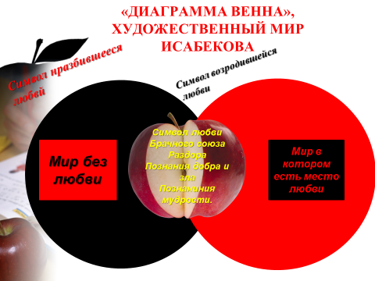

**Карточка 2**

**Задание:**

Используя прием «Гора композиции» определите роль яблока на каждом этапе композиции произведения, сделайте вывод.

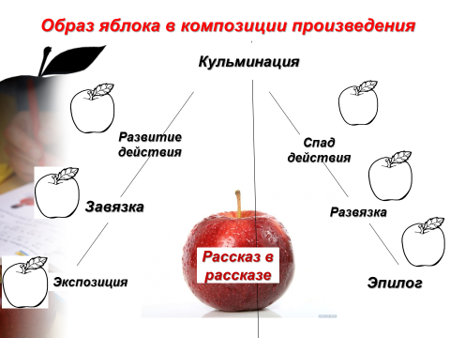

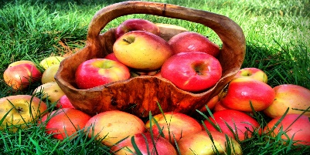 **Карточка 3**

Работа с текстом.

**Задание:**

Найдите в тексте и заполните таблицу «Средства художественной выразительности, связанные с символом яблока в произведении Ч. Айтматова «Красное яблоко», используя цитаты из произведения.

|  |  |  |
| --- | --- | --- |
| СРЕДСТВА ХУДОЖЕСТВЕННОЙ ВЫРАЗИТЕЛЬНОСТИ | ОПИСАНИЕ | ЦИТАТА, ПРИМЕР |
| Образ-символ | Яблоко символизирует жизнь, надежду, утрату и человеческие отношения |  |
| Метафора | Яблоко как метафора выбора жизни и смерти |  |
| Аллегория | Образ яблока-аллегория внутреннего конфликта Яблоко может символизировать сложные жизненные уроки и моральные дилеммы. |  |
| Контраст, антитеза | Яблоко несет в себе смысловую нагрузку раздора и любви |  |
| Звукопись | Звуки мелодии Аве-Марии в саду. |  |
| Цветопись | Цвета контрастны |  |

**Карточка 4**

**Задание:**

Творческая работа. Стратегия «РАФТ».

Используя стратегию РАФТ нужно написать письма героев друг к другу, выразив мнение тех героев, в чью роль вы вошли.

**1-й Вариант «Письмо Анары к маме».**

**2-й Вариант «Письмо Исабекова к жене Сабире».**

Учащимся предлагается от лица Анары, Исабекова написать эмпатическое письмо-обращение к маме, жене.

**Технология РАФТ**

|  |  |  |  |
| --- | --- | --- | --- |
| РОЛЬ | АУДИТОРИЯ | ФОРМА | ТЕМА |
| **1 вариант**  **Роль Анары**  **2 вариант**  **Роль Исабекова** | Мама | Письмо | Семья |
|  |  |  |  |

**Критерий:** характеризовать героев рассказа.

*Дескрипторы:*

1. *Создает творческое письмо от 1-го лица.1б*
2. *Выразить в письме чувства от имен героев (РАФТ)1б*
3. *Передает чувства и характер персонажа с помощью средств языковой выразительности.1б*
4. *Эмоциональность и экспрессивность.1б*
5. *Речевая грамотность.1б*

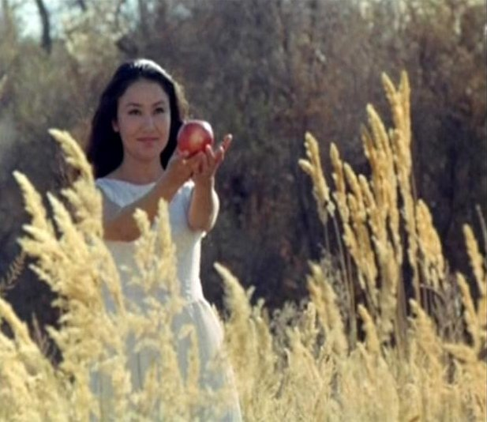**Карточка 5**

Просмотр видеофрагмента.

Работа с финалом произведения. Приём «Продолжи финал».

Открытый финал.

**Задание:** Предположите, что случиться далее?

Возобновятся ли чувства ли чувства наших героев?

Запишите ответ.

**\_\_\_\_\_\_\_\_\_\_\_\_\_\_\_\_\_\_\_\_\_\_\_\_\_\_\_\_\_\_\_\_\_\_\_\_\_\_\_\_\_\_\_\_\_\_\_\_\_\_\_\_\_\_\_\_\_\_\_\_\_\_\_**

**\_\_\_\_\_\_\_\_\_\_\_\_\_\_\_\_\_\_\_\_\_\_\_\_\_\_\_\_\_\_\_\_\_\_\_\_\_\_\_\_\_\_\_\_\_\_\_\_\_\_\_\_\_\_\_\_\_\_\_\_\_\_\_**

**Карточка 6**

Анализ персонажей

Задание.

Опишите главных персонажей рассказа. Какие их качества наиболее выражены? Как они влияют на развитие сюжета?

\_\_\_\_\_\_\_\_\_\_\_\_\_\_\_\_\_\_\_\_\_\_\_\_\_\_\_\_\_\_\_\_\_\_\_\_\_\_\_\_\_\_\_\_\_\_\_\_\_\_\_\_\_\_\_\_\_\_\_\_\_\_\_\_\_\_\_\_\_\_\_\_

Темы и мотивы

Какие основные темы поднимаются в произведении? Как они относятся с культурными и историческими контекстами?

\_\_\_\_\_\_\_\_\_\_\_\_\_\_\_\_\_\_\_\_\_\_\_\_\_\_\_\_\_\_\_\_\_\_\_\_\_\_\_\_\_\_\_\_\_\_\_\_\_\_\_\_\_\_\_\_\_\_\_\_\_\_\_\_\_\_\_\_\_\_\_\_Символика

Обсудите символ «красного яблока» Как он соотносится с основными темами произведения?

\_\_\_\_\_\_\_\_\_\_\_\_\_\_\_\_\_\_\_\_\_\_\_\_\_\_\_\_\_\_\_\_\_\_\_\_\_\_\_\_\_\_\_\_\_\_\_\_\_\_\_\_\_\_\_\_\_\_\_\_\_\_\_\_\_\_\_\_\_\_\_\_

Место действия

Опишите место действия. Как природа влияет на героев?

\_\_\_\_\_\_\_\_\_\_\_\_\_\_\_\_\_\_\_\_\_\_\_\_\_\_\_\_\_\_\_\_\_\_\_\_\_\_\_\_\_\_\_\_\_\_\_\_\_\_\_\_\_\_\_\_\_\_\_\_\_\_\_\_\_\_\_\_\_\_\_\_

Эмоции и переживания

Каковы основные эмоции, которые испытывают герои рассказа? Как эти эмоции помогают передать идеи произведения?

\_\_\_\_\_\_\_\_\_\_\_\_\_\_\_\_\_\_\_\_\_\_\_\_\_\_\_\_\_\_\_\_\_\_\_\_\_\_\_\_\_\_\_\_\_\_\_\_\_\_\_\_\_\_\_\_\_\_\_\_\_\_\_\_\_\_\_\_\_\_\_\_

Личное восприятие

Напишите несколько предложений о том, что больше всего запомнилось в рассказе и почему это важно для вас?

\_\_\_\_\_\_\_\_\_\_\_\_\_\_\_\_\_\_\_\_\_\_\_\_\_\_\_\_\_\_\_\_\_\_\_\_\_\_\_\_\_\_\_\_\_\_\_\_\_\_\_\_\_\_\_\_\_\_\_\_\_\_\_\_\_\_\_\_\_\_\_\_

Проблема и ее разрешение

Какие проблемы поднимаются в произведении? Есть ли в рассказе способы их решения? КАК вы их видите?

\_\_\_\_\_\_\_\_\_\_\_\_\_\_\_\_\_\_\_\_\_\_\_\_\_\_\_\_\_\_\_\_\_\_\_\_\_\_\_\_\_\_\_\_\_\_\_\_\_\_\_\_\_\_\_\_\_\_\_\_\_\_\_\_\_\_\_\_\_\_\_\_

**Карточка 7**

Заполните таблицу, отвечая на вопросы.

|  |  |
| --- | --- |
| 1 вариант | 2 вариант |
| Обсудите основные темы произведения. Что представляет собой «красное яблоко» в произведении «Красное яблоко»? | Каковы отношения между персонажами, какое значение они имеют для сюжета? |
| Как Айтматов использует природу и окружающий мир для создания атмосферы в рассказе? | Какова роль детства и воспоминаний дочери Исабекова в «Красном яблоке?» |
| Какие социальные и культурные вопросы поднимает автор через призму сюжета и персонажей? | Как вы оцениваете стиль письма Ч. Айтматова? Какие особенности выделяют его произведение на фоне других авторов? |

**Карточка 8**

**Выполните тестовые задания.**

1.Что символизирует «красное яблоко» в произведениях Ч. Айтматова?

А) смерть

Б) жизнь и надежду

В) успех

2.В каком произведении упоминается «красное яблоко?»?

А) «Первый учитель»

Б) «Душа»

В) «Автоматы)

3.Какое средство художественной выразительности употребляется при описании яблока?

А). параллелизм

Б) метафора

В) олицетворение

4.Каковы эмоциональные ассоциации, связанные с красным цветом яблока?

А) печаль и одиночество

Б) радость и страсть

В) тоска и чувство вины

5.Какую роль играет «красное яблоко» в раскрытии темы выбора в произведениях Айтматова?

А) оно символизирует мгновение счастья

Б) оно представляет собой сложный моральный выбор

В) оно является простым предметом без скрытого смысла

***Ответы:***

*1.б) жизнь и надежду*

*2. В) «Автоматы)*

*3.Б) метафора*

*4. Б) радость и страсть*

*5. Б) оно представляет собой сложный моральный выбор*

**Карточка 9**

Связь с современностью.

Подумайте, какие темы и проблемы, обсуждаемые в «Красном яблоке», могут быть актуальны в современном мире? Напишите небольшое эссе-рассуждение,

(10-12 предложений), например, тема распада семьи.

\_\_\_\_\_\_\_\_\_\_\_\_\_\_\_\_\_\_\_\_\_\_\_\_\_\_\_\_\_\_\_\_\_\_\_\_\_\_\_\_\_\_\_\_\_\_\_\_\_\_\_\_\_\_\_\_\_\_\_\_\_\_\_\_\_\_\_\_\_\_\_\_\_\_\_\_\_\_\_\_\_\_\_\_\_\_\_\_\_\_\_\_\_\_\_\_\_\_\_\_\_\_\_\_\_\_\_\_\_\_\_\_\_\_\_\_\_\_\_\_\_\_\_\_\_\_\_\_\_\_\_\_\_\_\_\_\_\_\_\_\_\_\_\_\_\_\_\_\_\_\_\_\_\_\_\_\_\_\_\_\_\_\_\_\_\_\_\_\_\_\_\_\_\_\_\_\_\_\_\_\_\_\_\_\_\_\_\_\_\_\_\_\_\_\_\_\_\_\_\_\_\_\_\_\_\_\_\_\_\_\_\_\_\_\_\_\_\_\_\_\_\_\_\_\_\_\_\_\_\_\_\_\_\_\_\_\_\_\_\_\_\_\_\_\_\_\_\_\_\_\_\_\_\_\_\_\_\_\_\_\_\_\_\_\_\_\_\_\_\_\_\_\_\_\_\_\_\_\_\_\_\_\_\_\_\_\_\_\_\_\_\_\_\_\_\_\_\_\_\_\_\_\_\_\_\_\_\_\_\_\_\_\_\_\_\_\_\_\_\_\_\_\_\_\_\_\_\_\_\_\_\_\_\_\_\_\_\_\_\_\_\_\_\_\_\_\_\_\_\_\_\_\_\_\_\_\_\_\_\_\_\_\_\_\_\_\_\_\_\_\_\_\_\_\_\_\_\_\_\_\_\_\_\_\_\_\_\_\_\_\_\_\_\_\_\_\_\_\_\_\_\_\_\_\_\_\_\_\_\_\_\_\_\_\_\_\_\_\_\_\_\_\_\_\_\_\_\_\_\_\_\_\_\_\_\_\_\_\_\_\_\_\_\_\_\_\_\_\_\_\_\_\_\_\_\_\_\_\_\_\_\_\_\_\_\_\_\_\_\_\_\_\_\_\_\_\_\_\_\_\_\_\_\_\_\_\_\_\_\_\_\_\_\_\_\_\_\_\_\_\_\_\_\_

Данный материал, собранный в таблице может использоваться как учителем, так и учащимися на уроках.

Здесь представлены аллюзии на образ яблока в текстах мифологии, мифах, сказках.

**Таблица «Аллюзии на образ яблока»**

**в произведении Ч. Айтматова «Красное яблоко»**

|  |  |  |  |
| --- | --- | --- | --- |
| Символ яблока, мотив аллюзии  (семантика аллюзии) | Аллюзия на образ яблока в произведении  Ч. Айтматова | Аллюзия в текстах др. авторов, мифах, сказках и др. | Вид  аллюзии,  название произведения |
| Раздор семьи, познание зла | («сад, уже опустевший. стоит над речкой. убранной и чистый, и будто прислушивается: не придут ли сюда за плодами…»)  «ему приснилось, что кто-то пожирает его красное яблоко. Исабеков бросился к тумбочке-яблоко лежало на месте»  «Он видел ее изумление и радость-ведь такое огромное яблоко, такого цвета и такого запаха, не сыщешь в эту пору в целом свете».  «...назавтра он снова шагал по городу с яблоком»  «...дрожащей рукой придерживал под столом свое заветное красное яблоко».  «...он, сунув в сумку конспекты, прихватив яблоко, завернутое в газеты, он вышел на улицу».  «...я принес вам яблоко... Яблоко? Неужели вы думаете, что я никогда не ела яблок, не понимаю, что вам от меня надо, быстро зашагала прочь, она уходила от своего красного яблока»  «чудесный мир, созданный им вокруг красного яблока, внезапно рухнул, разлетелся вдребезги. вдруг он размахнулся и со всей силой швырнул яблоко в ночь. оно где-то глухо стукнулось о стену...»  Разрушение любви, той, которую он долго вынашивал в себе, охранял и лелеял. Она его не поняла.  («Потом у него было много красивых девушек, но ни одной из них ему не хотелось подарить красное яблоко.»)  «...и Анара побежала с красным яблоком в руке, а он вспомнил о другом красном яблоке и поразился странному, невероятному совпадению. Он тоже нашел однажды такое же красное яблоко, именно здесь, только на другой стороне сада…»  И опять яблоко в жизни героя, но в его воспоминаниях, именно с этого момента начиналась любовь в его жизни, но несчастная безответная, вкусив ее,он окажется будто в аду.  «Большое, в два мужских кулака, багрово-красное яблоко, единственный плод этого дерева, висело, заслоненное листвой, на тонкой, согнувшейся ветке. Несколько минут он смотрел на это диво…и сорвал увесистый красный шар…он отдаст это яблоко ей1Как он вспомнил в ту минуту о ней.. Как же он мог о ней не вспомнить!»  Согласно Библии, Адам и Ева были **изгнаны**из рая за то, что вкусили **яблоко**— **запретный плод** с древа познания Добра и Зла. Однако, если именно «согласно Библии», то это **не так**. В Библии вообще не называется **ни конкретное дерево, ни конкретный плод**. | Священное писание Бытие 3: 1-6 «Изгнание Адама и Евы из рая»  «Господь разрешил им есть плоды от всякого дерева в саду, кроме плодов от дерева, которое называлось деревом познания добра и зла. Бог сказал, что если они ослушаются этой заповеди, то умрут.»  «Давным-давно, когда на светлом Олимпе боги справляли свадьбу Зевса и Геры, Гея-Земля подарила невесте волшебное дерево, на котором росли золотые яблоки. Эти яблоки обладали свойством возвращать молодость. Но никто из людей не знал, где находится сад, в котором растет чудесная яблоня.  Затопал ногами Эврисфей. "Пропади ты вместе с этими яблоками! — закричал он на Геракла. — Прочь из моего дворца! Можешь эти яблоки выбросить!"  («Она взяла золотое яблоко из далеких садов Гесперид; одно лишь слово написано было на этом яблоке - "прекраснейшей". Тихо подошла Эрида к пиршественному столу, и для всех невидимая, бросила на стол золотое яблоко. Увидали боги яблоко, подняли и прочли на нем надпись. Но кто из богинь прекраснейшая? Тотчас возник спор между тремя богинями: женой Зевса Герой, воительницей Афиной и богиней любви златой Афродитой. Каждая из них хотела получить это яблоко, ни одна из них не хотела уступить его другой.»)  В славянской мифологии яблоко выступало  - символом плодородия, здоровья, любви, красоты;  -являлось эмблемой брачного союза, здорового потомства.  Плоды яблок, побеги и цвет яблони играли важную роль в свадебных обрядах. Обмен яблоками между парнем и девушкой символизировал взаимную симпатию. Принимая от сватающегося парня яблоко, девушка как бы давала согласие на брак.  Согласно Библии, Адам и Ева были изгнаны из рая за то, что вкусили яблоко — запретный плод с древа познания Добра и Зла. Однако, если именно «согласно Библии», то это не так. В Библии вообще не называется ни конкретное дерево, ни конкретный плод. | Библейская  аллюзия  Священное писание Бытие 3: 1-6 «Изгнание Адама и Евы из рая»;  Библейская  аллюзия  «Яблоки Гесперид» 11подвиг Геракла  Ð¯Ð±Ð»Ð¾ÐºÐ¸ ÐÐµÑÐ¿ÐµÑÐ¸Ð´  Мифологическая аллюзия  Троянский цикл, греческая мифология «Пелей и Фетида»  [1245077881_1193158131_parrot_philippe_jugement_paris](https://i2.wp.com/naoblake.com/wp-content/uploads/2016/06/1245077881_1193158131_parrot_philippe_jugement_paris.jpg)  Мифологическая  (славянская мифология)  ÐÐ°ÑÑÐ¸Ð½ÐºÐ¸ Ð¿Ð¾ Ð·Ð°Ð¿ÑÐ¾ÑÑ ÐµÐ²Ð° Ð² Ð±Ð¸Ð±Ð»Ð¸Ð¸ Ð¿Ð¾ÑÑÑÐµÑ Ð¸ Ð¾Ð¿Ð¸ÑÐ°Ð½Ð¸Ðµ |
|  | («...и захотелось, чтобы Анара подольше побегала и не вынуждала его говорить то, о чем обязан был сказать.») | («повадилась к царю Вы славу в сад летать жар-птица. Летала она в тот сад каждую ночь и садилась на любимую яблоню, срывала с нее золотые яблочки и опять улетела». Сказка об Иване-Царевиче и сером волке».) | Литературная  Аллюзия  «Сказка об Иване -Царевиче и сером волке». |
|  | («Вот и ему сейчас предстоит разрушить полусказочный и еще не окрепший мир детских представлений»)  («Самое страшное -этого он всегда опасался-исковеркать психику ребенка»). |  | Литературная  Аллюзия  «Сказка об Иване -Царевиче и сером волке». |
|  | «Мелодия Аве- Мария величественно плыла над осенними просторами, словно одухотворяя и эту осень, и эту землю, и человеческие сердца.»  «...звуки Аве-Мария не покидали Исабекова. и все вокруг казалось ему обновленным и сад, уже опустевший, убранный и чистый, будто прислушивается: не придут ли еще люди за плодами?..» | А́ве Мари́я  (лат. Ave Mariа —  радуйся, Мария),   католическая молитва,  а также музыкальное   произведение, написанное  на канонический или   свободный текст,  включающий   обращение   к Деве Марии.  https://lh3.googleusercontent.com/pTvKNgJNWMsJ2_tk1snxaCG5Gp2UZiMmO5STBij9c9Am9xz4HVc6lOKYhW6u9nfA3Wjp=s120 | Библейская  аллюзия  А́ве Мари́я  (лат. Ave Mariа —  радуйся, Мария),  католическая молитва |
|  | Аллюзия на яблоко как символ счастья. примирения семьи, ведь отец из-за яблока, которое подарила ему дочь впоследствии изменит свое отношение к семье, яблоко будто наделено чудодейственной силой. Скандинавский миф о богине Идунн («обновляющая»). Анара как богиня Идунн находит и охраняет «красное яблоко молодости и любви».  («Исабеков и Анара возвращались домой, Исабеков увидел в руках Анары красное яблоко, оказывается, она все понимает, только бы она никогда не отказывалась от своего красного яблока. Девочка взяла ручку и четкими буквами приписала: «Встречай нас, мама.») | Идунн ("обновляющая"), в скандинавской мифологии богиня-хранительница чудесных молодильных яблок. Ее мужем был сын Одина, бог красноречия Браги. Волшебную яблоню лелеяли и охраняли три мудрые норны. Только богине весны Идунн позволяли они собирать чудесные плоды. Из своего неистощимого ларца Идунн раздавала золотые яблоки, благодаря которым боги сохраняли вечную молодость.  Эти драгоценные дары хотели похитить великаны, желавшие лишить богов их силы и юности. Однажды бог огня Локи попал в плен к великану Тьяцци, и в обмен на свободу пообещал украсть у Идунн золотые яблоки.   Легенды о золотых яблоках, символе молодости и плодовитости, известны в греческой мифологии (яблоки Гесперид). | Мифологическая аллюзия  Скандинавская мифология  «Богиня Идунн»  ÐÐ´ÑÐ½Ð½ |
|  | Символ любви и целомудрия у казахов –«яблоко», именно этот символ пронизывает все произведение и образ дочери, которая нашла «яблоко счастья» смогла повлиять на отца и изменить его мировоззрение на жизнь и семью. Опираясь на легенду казахского народа, можно смело утверждать, что аллюзией на все произведение Ч. Айтматова «Красное яблоко» является легенда о розовой медведице, где неразрывная связь природы и человека несет семантическую нагрузку ведь именно яблоками выкормила медведица дитя человеческое. вот она божественная истина человека и природы. | Одна из самых архаических легенд на Тань-Шане — это легенда о розовой медведице, потерявшей своих медвежат. В поисках их медведица находит на валежнике под деревом двух человеческих детенышей — мальчика и девочку. Подчиняясь материнскому инстинкту, розовая медведица принимает их за своих медвежат, и чтобы унять их плач, срывает с дерева плоды и кормит их, дети унимаются. | Мифологическая аллюзия  Легенда о розовой медведице. |

Таким образом, видно, что сюжет произведения Ч. Айтматова «Красное яблоко» построен на аллюзиях, связанных с образом яблока. Они составляют композиционную ткань произведения, на протяжении всех композиционных частей «яблоко раздора» сменяет «яблоко любви».

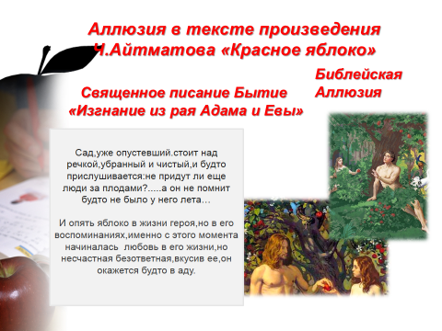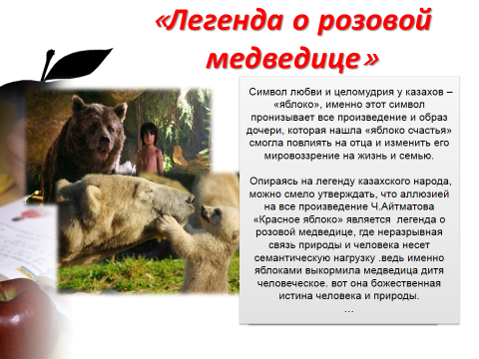Первая аллюзия. Вторая аллюзия.

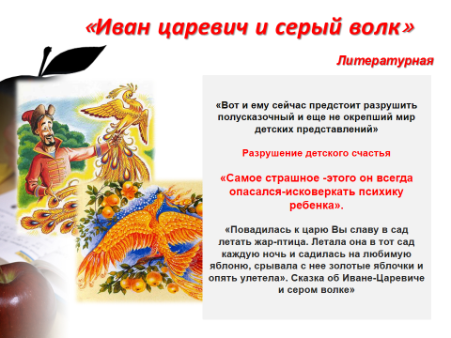Третья аллюзия. Четвертая аллюзия.

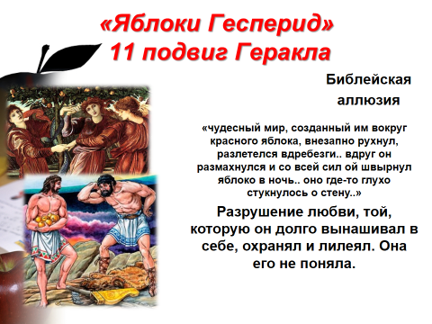

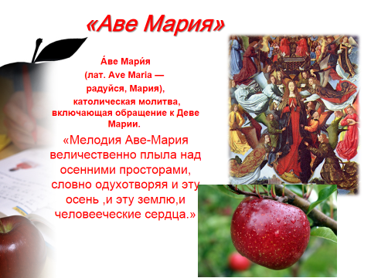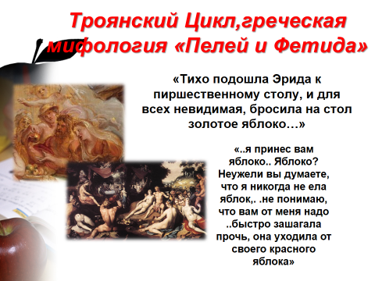Пятая аллюзия. Шестая аллюзия

Седьмая аллюзия. Восьмая аллюзия.

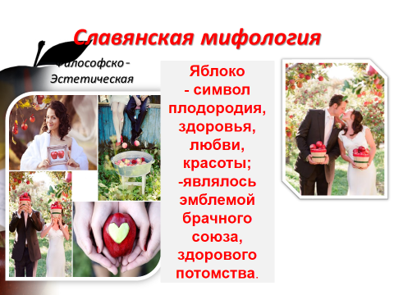

**Часть 2**

Данный материал собран учителем на основе указанного источника, подходит также для общеразвивающих и познавательных интересов учащихся на уроках литературы по теме «Чингиз Айтматов «Красное яблоко», с помощью этого материала можно осуществлять межпредметные связи с искусством, геральдикой, кинематографией.

* **Яблоня и яблоко в геральдике**
* **Яблоко в кинематографе**
* **Яблоко в музыке**
* **Яблоко в фольклоре и литературе**
* **Яблоко в пословицах**
* **Яблоко в науке**
* **Яблоко в искусстве**
* 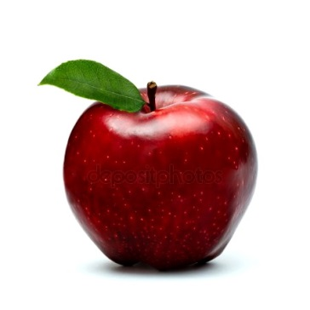**Яблоко в древнегреческой мифологии**
* **Яблоко искушения**
* **Яблоки в сказках**
* **Яблоко в религии**

**Примеры яблони в геральдике**

В геральдике яблоня получила широкое распространение в территориальной и родовой геральдике. Яблоня является естественной негеральдической фигурой. Яблоня на гербе олицетворяет братство, согласие, совершенство, красоту, божественный дар, достаток, а также плодородие, молодость, и познание. Золотая яблоня символизирует процветание, иногда - садоводство.

[](https://f-gl.ru/images/gerb/Russia/KBR/GerbKuba.gif)[](https://f-gl.ru/images/glossary/AppleTree/GerbSheta.gif)[](https://f-gl.ru/images/glossary/AppleTree/GerbPrivolz.gif)[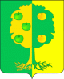](https://f-gl.ru/images/glossary/AppleTree/GerbMichurinskoe.gif)

*Герб Приволжского Герб сельского Герб посёлка Шета Герб Мичуринского*

*района поселения Куба (Литва) сельского поселения*

[](https://f-gl.ru/images/glossary/AppleTree/GerbBaumgarten.jpg)[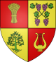](https://f-gl.ru/images/glossary/AppleTree/GerbIngre.png)[](https://f-gl.ru/images/glossary/AppleTree/GerbPaine.png)

*Герб коммуны Баумгартен (Австрия) Герб города Пайне (Чили) Герб муниципалитета Энгре (Франция)*

**Яблоко в геральдике**

Яблоко в геральдике также является распространённым негеральдическим естественным символом, получившим распространение в территориальной геральдике. В геральдике яблоко является символом мира. Один из знаков власти монарха — держава, «державное яблоко». Яблоко также является частью многих гербов. Чаще всего яблоко изображают с помощью красного, жёлтого, зелёного (естественных) цветов. Реже - серебряным.

[](https://f-gl.ru/images/gerb/Belarus/MinskayaObl/GerbFanipol.gif) [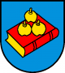](https://f-gl.ru/images/glossary/AppleTree/GerbNiederbuchsiten.png) [](https://f-gl.ru/images/glossary/AppleTree/GerbJe%C5%BEkovice.jpg) [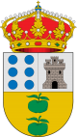](https://f-gl.ru/images/glossary/AppleTree/GerbManzaneda.png) [](https://f-gl.ru/images/glossary/AppleTree/GerbEffelderRauenstein.png)

*Герб города Герб коммуны Герб деревни Герб муниципалитета Герб общины*

*Фаниполь Нидербухситен Ежковице Мансанеда Эффельдер-*

*(Минская область, (Золотурн, (Южноморавский (Галисия, Рауэнштайн*

*Беларусь) Швейцария) регион, Чехия) Испания) (Тюрингия, Германия)*

**Геральдический словарь**

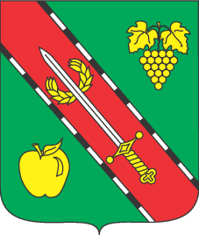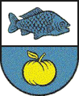



**ЯБЛОКО** - в геральдике под этим термином чаще всего понимают державу, одну из государственных регалий (яблоко державное), а также гранат. С античных времен, особенно в эпоху эллинизма, яблоко, а точнее, гранат, фигурировавший под названием яблока у народов Европы, считался символом совершенства и эмблемой божественного дара на основе мифологических сведений - как плод, росший якобы в раю, и как пища богов. Отсюда именно такой плод признавался достойным быть наградой.

Вот почему Парис вручил Афродите как самой прекрасной женщине именно яблоко (точнее - гранат), послужившее затем предметом спора трех богинь (яблоко раздора) (см. Малина). В действительности же символическое значение граната и яблока имеет более древнее, чем мифология, происхождение и коренится в том удивлении, которое испытывали древние перед внешним видом этих плодов. Шарообразная форма и обычно красный, красноватый или желтый, золотистый цвет хорошо отражали два понятия - совершенство (ибо форма шара - самая совершенная геометрическая форма) и обладание (точнее - трудности обладания), ибо охватить шар рукой труднее, чем любое иное тело. В европейской и русской символике яблоко часто (в противоположность гранату, с которым связываются обладание и державность) заменяет понятие "плод" в общем виде. Яблоня (как дерево) служит одним из символов и эмблем оседлости, устроенности, достатка. В то же время яблоко в христианской (особенно православной) символике - эмблема соблазна, искушения, недозволенного (запретного) плода и деяния.

|  |  |
| --- | --- |
| http://www.sibznak.net/actions/image/images%20dictionary/Images_small/p_535_a.gif | http://www.sibznak.net/actions/image/images%20dictionary/Images_small/p_535_b.gif |
| **Яблоко державное (светских патентатов)** | **Яблоко державное (папское)** |

**Державное яблоко**

***Божественный дар, символ государственной власти монарха.***

Исторически держава была знаком отличия императоров Римской империи, изображавшим земной шар и символизировавшим власть над миром. Впервые императора с шаром в руке можно увидеть на монете императора Августа: при этом на шарах имеются буквы, означающие части света: EVR. (Европа), ASI. (Азия), AFR. (Африка). Нередко шар увенчивался изображением богини Победы Ника, с наступлением христианской эпохи ее заменили крестом. В таком виде держава была перенята византийским и германским императорами, а через них западноевропейскими средневековыми королями».

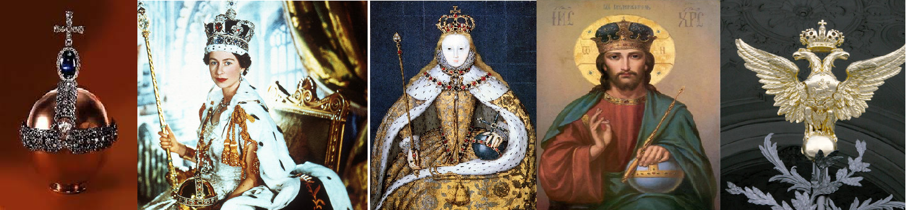

Россия переняла этот символ у Польши, в которой он назывался яблоком. Если скипетр считается символом мужского начала, то держава — женского.

Борис Годунов ввел в 1557 году в царский обиход державу, которая именовалась в ту пору у нас и в Речи Посполитой «яблоком». В церемонию венчания вошло не только вручение скипетра, но и державы:

Державное яблоко в русской православной христианской традиции

символизирует Царство Небесное.

В средневековой живописи и иконописи Бога Отца и Иисуса Христа изображали с державным яблоком. На протяжении XVI-XIX веков было создано очень много роскошных держав. Державу или яблоко, как правило, держали в правой руке. Державное яблоко изображается на шпиле, под крестом церкви, или под государственным орлом на шпиле башни.

**Яблоко в кинематографе**

**«Молодильные яблоки»,** (Союзмультфильм, 1974).

**«Огонь, вода и… медные трубы»,** (комедия-сказка реж. А. Роу, 1968). В фильме Баба-Яга говорит своему жениху — Кащею Бессмертному: «*Коша, скушай яблочко — молоденьким станешь!*». Впоследствии это [выражение стало крылатым](http://bezogr.ru/aleksandr-barvinok.html).   
В мультфильме Уолта Диснея **«Белоснежка и семь гномов**» мачеха главной героини отравила её посредством яблока.

В заставке американского телесериала «**Отчаянные домохозяйки»** используется яблоко как аллюзия на библейскую легенду о грехопадении.

**Яблоко в музыке**

**«Яблоки на снегу»** — слова А. Дементьев, музыка М. Муромов.

**«Яблочко»** — народная песня.

**Apple Records** — британский лейбл звукозаписи, основанный The Beatles в 1968 году.

«**Яй-я (яблоки ела)»**— песня группы «Пропаганда», альбом «Super Detka» (2004). Слова и музыка: Виктория Воронина.

**«Отец Яблок»** — песня группы Аквариум из альбома Любимые песни Рамзеса IV написана в Алматы (прямой перевод с казахского языка «Отец яблок»).

**«Молодильные яблоки»** — песня группы Оргазм Нострадамуса из альбома Убей тинейджера.

**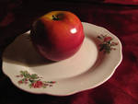Яблоко в фольклоре и литературе**

Яблоко как символ вечной молодости (молодильные яблоки) фигурирует во многих сказках: 

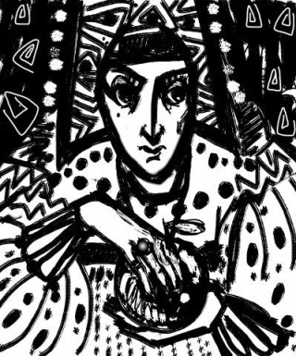   
«Сказка о мёртвой царевне и семи богатырях» А. С. Пушкина.

«Легенда о Вильгельме Телле»

«Яблоко» — рассказ Герберта Уэллса

«Яблоки мистера Пибоди» — рассказ Мадонны

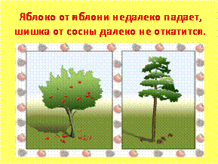

**Яблоко в пословицах**   
  
 **Яблоко в науке**

П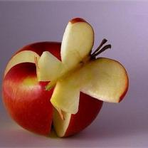о известной легенде, **Закон всемирного тяготения**был

открыт **Ньютоном**, наблюдавшим, как в саду падают яблоки. 

**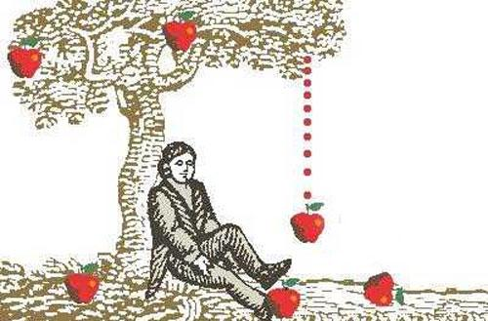**

**Алхимики**, заметив, что сердцевина разрезанного поперек яблока напоминает пятиконечную звезду, использовали яблоко как символ знания   
  
**Карл Вильгельм Шееле** в 1785 году из незрелых яблок выделил новую **органическую кислоту**, которую назвал **яблочной**.

Выпуклость на передней поверхности шеи у мужчин называется **Адамовым яблоком.**

**Яблоко в искусстве**

Грехопадение является одним из [самых популярных сюжетов](http://bezogr.ru/pamyatka-turistu-po-francii.html)средневековой живописи. Позднее, в эпоху Возрождения, стали популярны живописные сюжеты на античные мотивы — суд Париса и двенадцатый подвиг Геракла — «Яблоки Гесперид», а также популярны изображения «Мадонны с младенцем на руках» и яблоки.

Мифологические и фольклорные сюжеты, связанные с яблоками, использованы во многих произведениях живописи и скульптуры (суд Париса, грехопадение Евы, яблоки Гесперид), а также в литературных и музыкальных произведениях (в драме Фридриха Шиллера «Вильгельм Телль», одноимённой опере Дж. Россини др.)

Бернадино Луини,

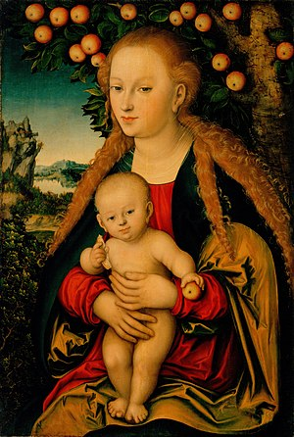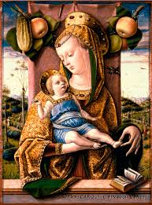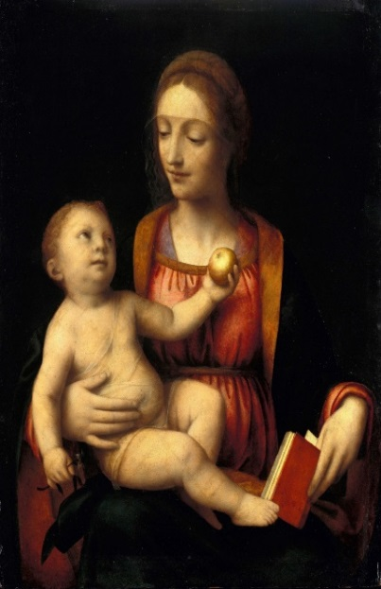

**Лукас Кранах Старший**

«Мадонна с Младенцем под яблоней»

**Карло Кривелли**

«Мадонна с младенцем»

**Луини Бернардино** «Мадонна с Младенцем и яблоком»

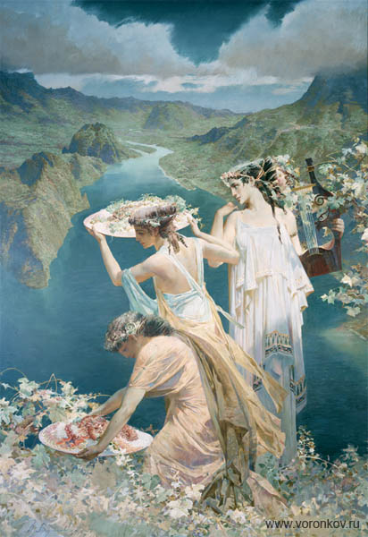

**Яблоко в древнегреческой мифологии**

Яблоко раздора в древнегреческой мифологии — золотое яблоко с надписью «прекраснейшей», которое подбросила богиня раздора Эрида на свадебном пиру смертного Пелея и богини Фетиды за то, что её забыли пригласить на эту свадьбу. Гера, Афина и Афродита стали претендовать на это яблоко. Богини попросили Зевса решить этот спор, но Зевс повелел Гермесу передать яблоко Парису, чтобы тот присудил яблоко достойнейшей (суд Париса). Гера пообещала Парису власть и богатство, Афина — мудрость и воинскую славу, а Афродита — отдать в жены самую красивую женщину. И Парис признал самой прекрасной из богинь Афродиту. Исполняя свое обещание, богиня помогла Парису похитить самую красивую из смертных женщин — Елену, супругу спартанского царя Менелая. С этого похищения началась Троянская война.

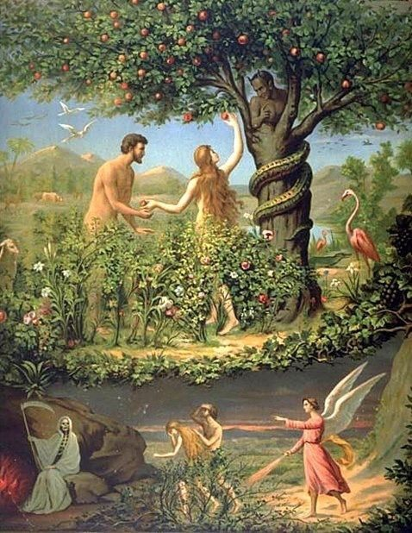

**Яблоко искушения**

Яблоко искушения — христианский символ греха, запретный искусительний плод, росший в раю, которым дьявол в образе Змия соблазнил Еву. Хотя в Библии яблоко не упоминается, возможно, что запретный плод стал ассоциироваться с ним из-за омонимичности латинских слов malum «зло» и mālum «яблоко».

**Яблоки в сказках**

***Кто из нас не любит сказки?*** Несомненно, они нравятся не только детям, но и взрослым, так как в них можно найти ответы на многие вопросы, в сказках мы зачастую узнаём себя, можем увидеть многое из нашей реальной жизни и просто погрузиться в удивительный мир, полный чудес и волшебства, и мы понимаем, что сказка совсем близко, рядом.

**Сказки –** это, можно сказать, литературное наследие для самых юных, для детей. Именно в ней отражается светлая природа яблока: бессмертие, здоровье, красота, богатство, а ведь это самое доброе и хорошее сеется в душу ребёнка с раннего детства.

**В итальянской сказке «Яблоко и кожура»** бездетный вельможа долго не имел детей, но однажды он встретил на улице волшебника:

*«- Синьор волшебник, как нам быть? Уж мы так хотим сына.*

*Волшебник протянул ему яблоко и сказал:*

*- Дай это яблоко своей жене, и ровно через девять месяцев у нее родится чудесный мальчик». Предсказание исполнилось, и появилось два мальчика: «один у знатной дамы, съевшей очищенное яблоко, а другой – у служанки, съевшей кожуру. У служанки – румяный, как яблочная кожура, а у дамы – бледнолицый, как очищенное яблоко».*

Люди высшего сословия, позволяющие себе только лучшее, не знали, что все питательные вещества находятся именно в кожуре яблока. А простые крестьяне, которые собственными руками садят яблони и осенью собирают с них плоды, даже не зная их полезных свойств, всё равно едят яблоко с кожурой, и поэтому они сами здоровы и румяны и их дети рождаются такими же.

Яблоня и яблоки занимают центральное место во многих русских сказках, где яблоко не бросают и не вырывают, а торжественно подносят суженому.

«*Увидел в саду наливные яблочки, стал затрагивать девушек: «Девушки, красавицы, которая из вас мне яблочко поднесет, та за меня замуж пойдет»* **(русская сказка «Крошечка - Хаврошечка»).**

Во-первых, дерево яблоня ассоциировалась у русского народа с плодородием, богатством, добротой.

Например, **в сказке «Гуси-лебеди»** яблоня помогает девушке, которая спасает своего брата. Когда девушка только отправлялась на поиски брата к бабе Яге, она помогла яблоне, собрав спелые яблоки, распрямила её ветки, а на обратном пути яблоня укрыла в своих ветвях девушку и её брата.

Часто яблоки выступают в сказке как целительная сила. Например, **из сказки об «Иване-царевиче и сером волке»** мы узнаем, что на Руси существовали «молодильные» яблоки: если скушать три из них – становишься сразу молодым и красивым.

**Молодильное яблоко** — предмет славянских сказок, делающий молодым того, кто его съест.

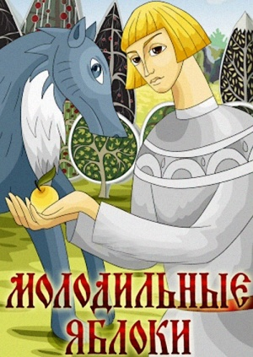

Образ яблока и яблони в отдельных произведениях классической литературы

Образ яблони и яблока отражается и в литературных сказках, так как ее корни в фольклоре, мифологии.

Например, у **А. С. Пушкина в «Сказке о мертвой царевне и о семи богатырях»:**

*«И к царевне наливное,*

*Молодое, золотое*

*Прямо яблочко летит…*

*Соку спелого полно,*

*Так свежо и так душисто,*

*Так румяно-золотисто,*

*Будто медом налилось!*

*Видно семечки насквозь…»*

Как сочно и аппетитно описано коварное яблочко, которое так хочется попробовать, что и сделала доверчивая царевна – и умерла. Почему именно яблоко выбрал наш любимый поэт для осуществления злых замыслов мачехи? Безусловно, Пушкин знал, что яблоко – образ философский, символ соблазна. Яблоко в его сказке – традиционно фольклорное, это плод древа познания.

Образ яблока встречается и в творчестве **В. А. Жуковского («Сказка о Иване-царевиче и Сером Волке»).**

*…Сев на яблоню, Жар-птица*

*За дело принялась и нарвала*

*С десяток яблок…*

Яблоня снова здесь выступает как дерево судьбы, от которого зависит благополучие, любовь.

Можно заметить, что яблоко является одним из «героев» литературы. На Руси это самый распространённый плод. Именно поэтому он часто выступает не только в роли «положительного героя», несущего добро, пользу, символизирующего благосостояние, здоровье, но и «отрицательного» героя, несущего зло, неприятности, горе, болезнь и смерть.

Русские традиции, связанные с яблоками, находят так же отражение в русской литературе. Среди многих писателей, в чьих произведениях образ яблока имеет немаловажное значение, можно отметить такого замечательного русского поэта, как **Н. А. Некрасова**, писателя **И. А. Бунина**, с произведениями которых учащиеся знакомятся в старших классах.

**Яблоко – символ совершенства (в силу своей округлой формы), красоты, божественного дара.**

Это – самый популярный и любимый фрукт в мире, а также – необыкновенно целебный. Еще Гиппократ прописывал яблоки против кишечных заболеваний, хворей сердца и почек. Да и в рукописях, обнаруженных в египетских пирамидах и гробницах, восхваляются их лечебные свойства.

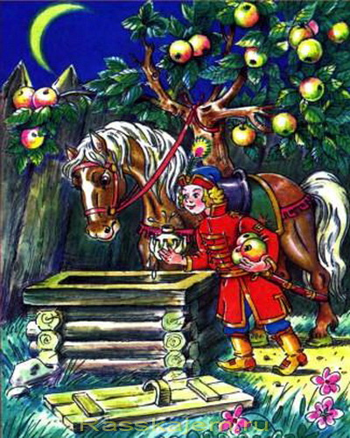Яблоня — библейское древо, к плодам которого Творец запретил прикасаться людям. В библейской традиции яблоко считается атрибутом рая до грехопадения и в силу этого выступает как символ радости. У славян яблоня символизирует достаток. В Китае яблоко ассоциировалось с миролюбием. Кроме того, яблоки связывались с вечной молодостью, бессмертием. Золотые яблоки Гесперид давали вечную молодость.

В преданиях и легендах, песнях и сказках подчеркивается не столько польза плодов, сколько их внешнее очарование и таинственная суть, дарующая людям здоровье, любовь, красоту, вечную молодость. Похищение золотых яблок — один из подвигов Геракла; наливное яблочко на серебряном блюдечке в сказках; красивый фрукт, заставивший надолго уснуть Белоснежку и невесту королевича Елисея из знаменитой Пушкинской сказки… И, конечно же, всем известно подброшенное Эридой на пир богов яблоко раздора.

В символике яблока задействован его цвет — красный, символизирующий физическую красоту. Поскольку круглые формы ассоциируются с женским началом, яблоко получает сексуальный подтекст; по форме оно схоже с женской грудью.

В **«Песне песней**» есть такие строчки: *«Под яблоней разбудила я тебя: там родила тебя мать твоя, там родила тебя родительница твоя».* Строки символизируют зачатие и рождение. Замечательна связь яблока и яблони. **В пословице** *«Яблоко от яблони недалеко падает»* подспудно содержится значение, что дети недалеко ушли от своих родителей.

Много любовных процедур связано с манипуляциями над яблоком. Например, если в благоприятное время разрезать яблоко пополам, а в середину его вложить записку с именем любимой и связать половинки, положить на солнце, – то, когда яблоко начнёт сохнуть, объект любви ощутит к вам всё большую склонность.

**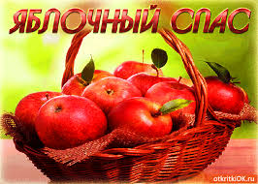 Яблоко в религии**

**Яблочный Спас** — русское название христианского праздника Преображение Господне, в который по традиции освящаются новые сборы плодов и ягод, в дни предшествующей недели в Греции собираются первые урожаи винограда, в садах центральной России созревают первые яблоки и сливы.

**ЧАСТЬ 3**

**Памятники яблоку**

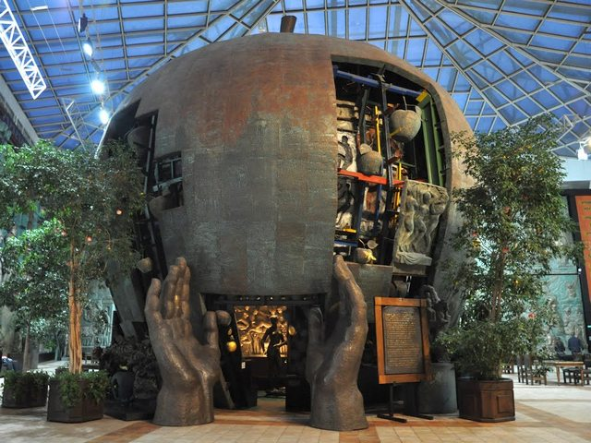

**Яблоко Познания**

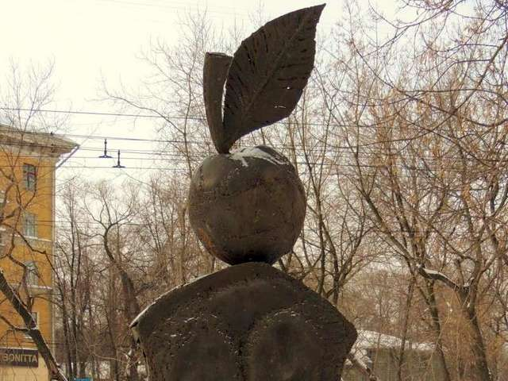 В Москве, в известной галерее искусств Зураба Церетели вы сможете найти Яблоко Познания. 

В Ижевске существует памятник римской богине плодородия Помоне. Голову богине неё заменяет яблоко, которое символизирует искушение. Творец скульптуры, Дмитрий Постников, считает, что женщинами руководит искушение.

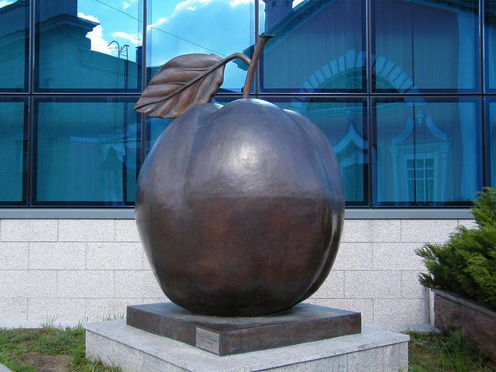**Памятник знаменитой «Антоновке»**

Своим изумительным вкусом курская антоновка покорила людей ещё с давних времен. Её лакомились и при дворе Екатерины II, где придворным было строго наказано следить за тем, чтобы российской императрице подавались только самые свежие наливные плоды. Поэтому неудивителен тот факт, что самым большим памятником яблоку в России является двухметровое изваяние яблока сорта «Антоновка».

**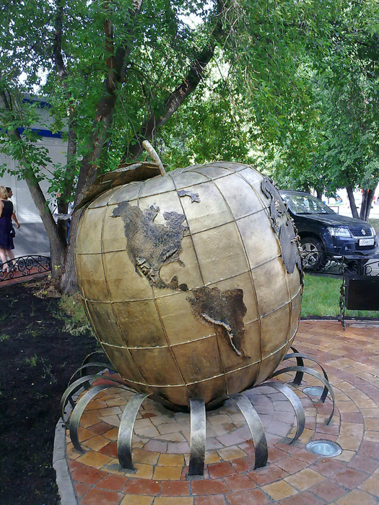Глобус-яблоко**

Новосибирске существует памятник в виде глобуса-яблока. 

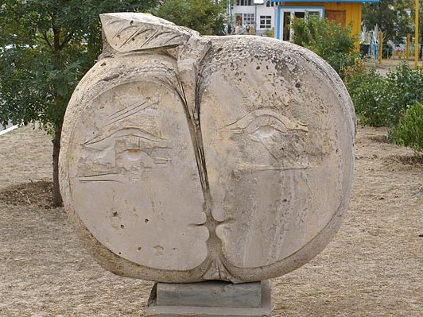

**«Яблоко Адама» в Калмыкии**

Скульптор О. Петков из Болгарии в городе Элиста продемонстрировал собственное понимание библейской сцены. Он поведал о «светлой стороне любви», которая помещена им в символ греховности «Яблоко Адама».

**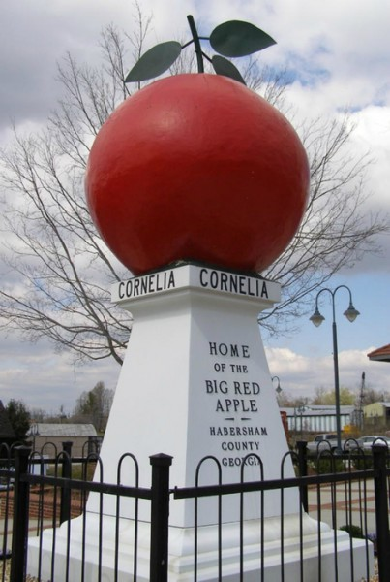Памятник яблоку в Корнелии**

После Первой мировой войны сельским производителям Корнелии (штат Джорджия, США) было рекомендовано перейти от хлопкового земледелия к большему разнообразию. В округе Хабершем, местные фермеры решили заняться выращиванием яблок. После того, как в 1924 году от мощного нашествия долгоносика погибло свыше половины хлопковых плантаций, жителям Корнелии пришло осознание того, что именно урожай яблок спас их семьи от разорения. В честь такого чудесного спасения возникла идея увековечить яблоко. 4 июня 1926 года состоялось открытие памятника.

Памятник расположен в центре города, вблизи старого железнодорожного депо. Памятник выполнен из стали и цемента и достигает в высоту 2 метра 13 см (без пьедестала). На постаменте сделана надпись: «Корнелия. Родина большого красного яблока. Округ Хабершем, Джорджия».

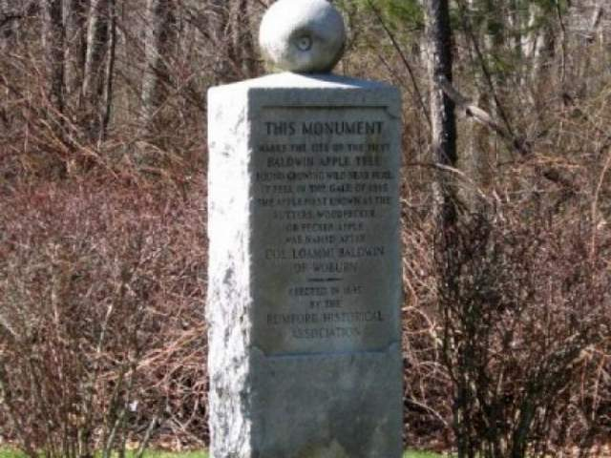

**Памятник яблоку сорта Болдуин**

Самым популярным сортом яблок в США и Нью-Йорке были яблоки сорта Болдуин. Памятник яблоку Болдуин установлен в том месте, где по местной легенде Уильям Баттерс вырастил первую яблоню на своем дворе, на Чеснут-стрит в Уилмингтоне, штат Массачусетс.

**Хрустальное яблоко Apple**

В центре Манхеттена (города Нью-Йорк) расположен магазин всемирно известной компании «Apple», вход в который выполнен в виде большого стеклянного куба с хрустальным яблоком. 

**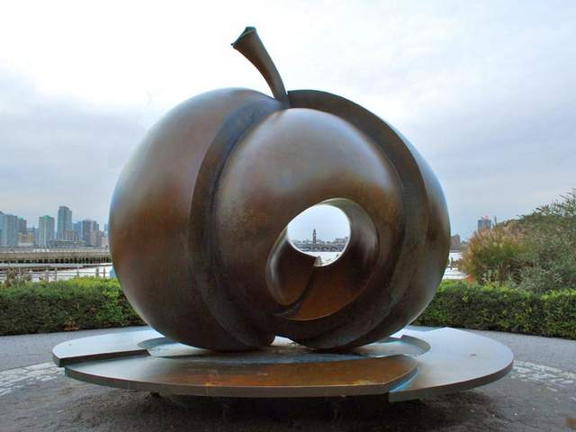**

**Большое Яблоко в Нью-Йорке**

Также в Нью-Йорке расположена скульптура, которую называют Большим Яблоком. Её установили в 2004 году в самом начале улицы Чарльз-Стрит, в парке Гудзон-Ривер. Автором является Стефан Вейсс, который посвятил ее Нью-Йорку. 

**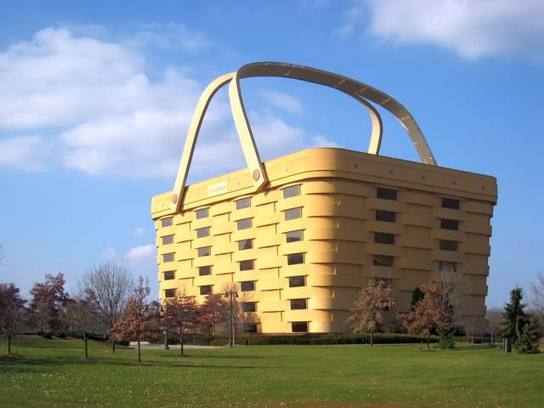**

**Корзина с яблоками**

Памятник не одному яблоку, а сразу целой корзине находится в городе Фрезейсбург, штат Огайо, США. Надпись на табличке гласит: «Самая большая в мире корзина с яблоками. Изваяние высотой 20 футов является точной копией корзин, которые Дж. У. выпускал в 30-х годах для местных садоводов».

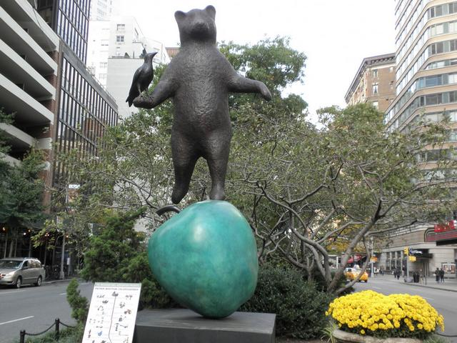**Мишка на яблоке**

Бронзовая скульптура панды на яблоке, автор Питер Войтук. Установлена на Бродвее, Верхний Вест-Сайд, Нью-Йорк

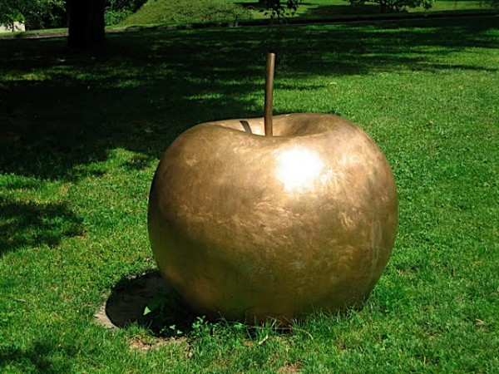

**Символ города Чхунчжу**

Символами небольшого города Чхунчжу, Южная Корея, являются яблоко и каменная башня. Памятник яблоку в Мартиньи (Швейцария)

**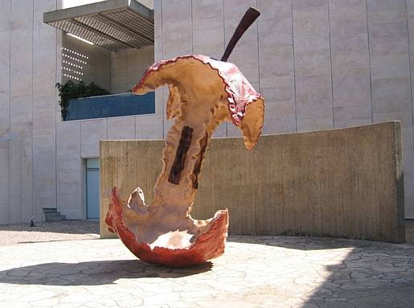**

**Памятник огрызку в Иерусалиме**

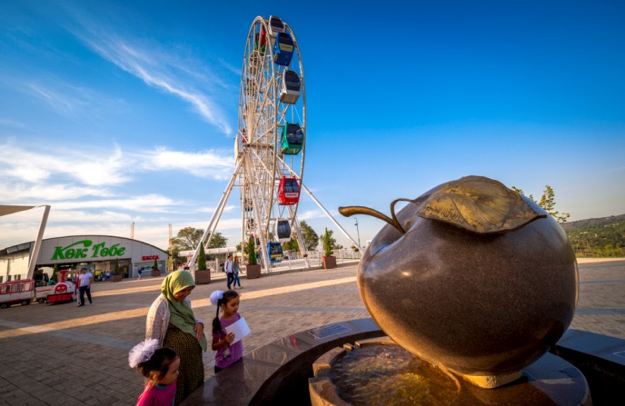Необычную скульптуру в виде яблочного огрызка придумал шведский скульптор Клаес Ольденбург.

**Фонтан в Алматы**

В Алматы фонтан на Кок-Тобе в виде яблока, символизирующий город, исполняет желания. Фонтан был создан не как исполняющий желания, а как символ города. Но так получилось, что люди сами признали его магическим. Нам звонят и благодарят, рассказывая о том, как загадали желание, и оно сбылось. Звонили недавно из России, Чехии, Узбекистана, Польши, Канады, и все благодарили нас. Но желания, конечно, должны быть добрыми".

**Заключение**

Пособие «Образ яблока в произведении Ч. Айтматов «Красное яблоко» содержит теоретические сведения и задания, отличающиеся новизной и имеют высокую практическую значимость. Результаты использования апробированы, пособие опубликовано в казахстанских журналах, апробация представлена на методическом объединении среди учителей в школе. обобщены на городском уровне среди учителей школ города. Пособие позволит добиться хороших результатов в изучении темы учащимися и подготовке к урокам педагогам. «Образ яблока в произведении Ч. Айтматов «Красное яблоко».

**Используемая литература:**

1. Похлёбкин В. Словарь международной символики и эмблематики

https://www.gumer.info/bibliotek\_Buks/Culture/pohl/index.php

1. Краткая энциклопедия символов

http://www.vse-v-ogorod.ru/construction/971.html